研究生补考申请审核操作指南
- 学生进入学生端--个人申请--添加，选择补考
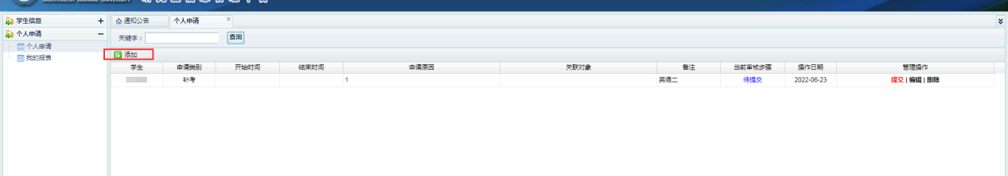
- 提交个人申请，等待导师审核
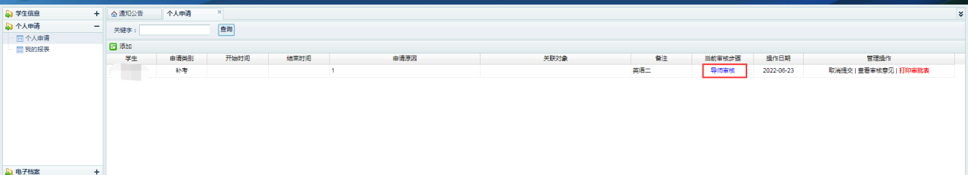
- 导师审核完成，由学院或培养部审核
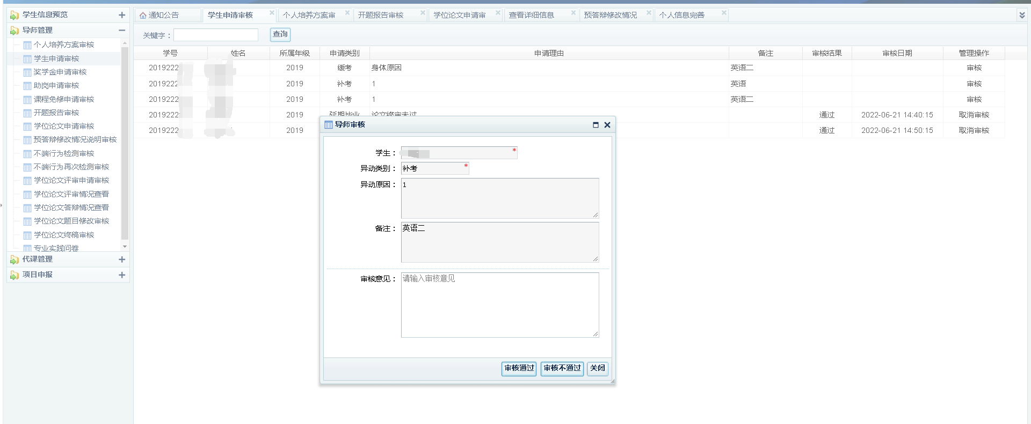
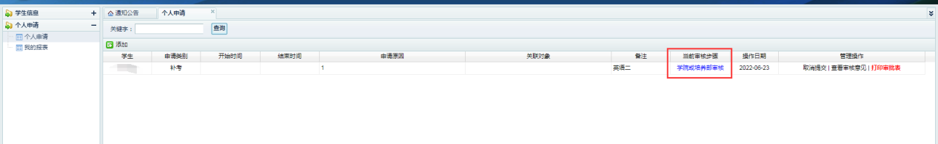
- 学院或培养部审核，中心端---学籍管理---学生申请管理---学生申请审核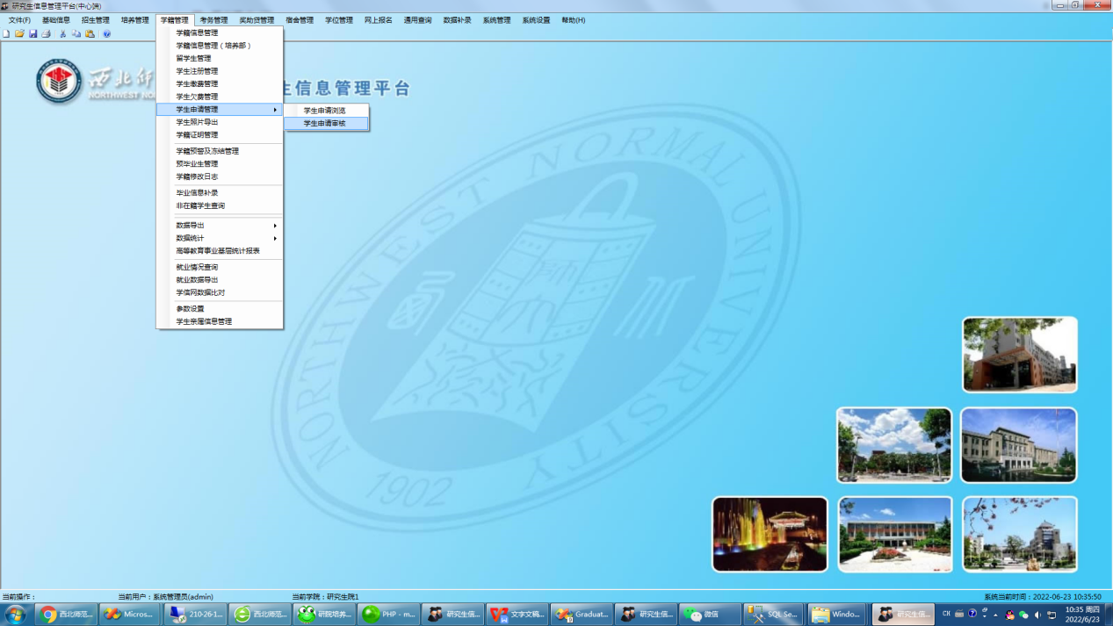
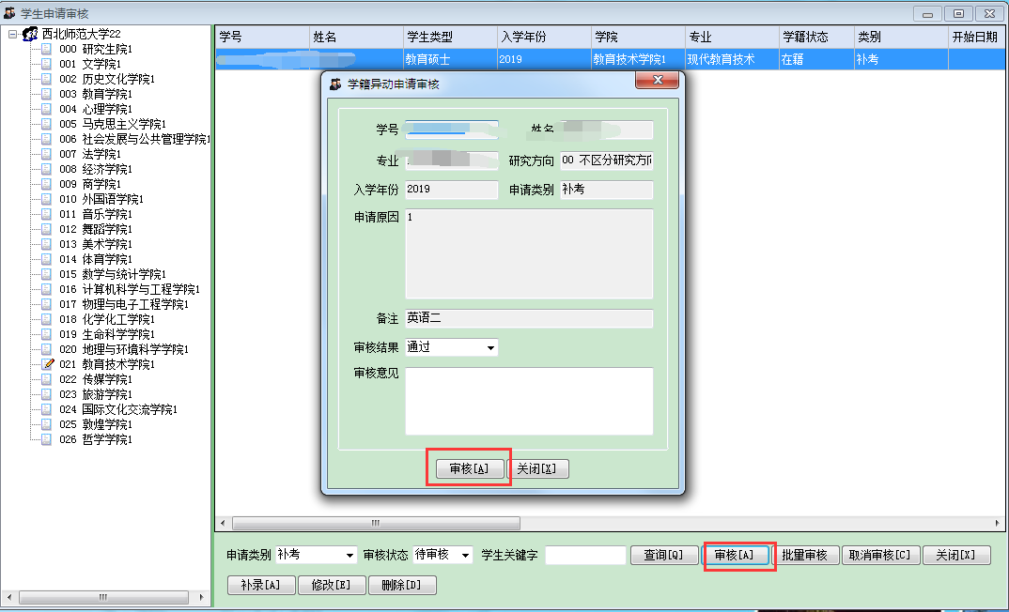
- 学生查看审核意见
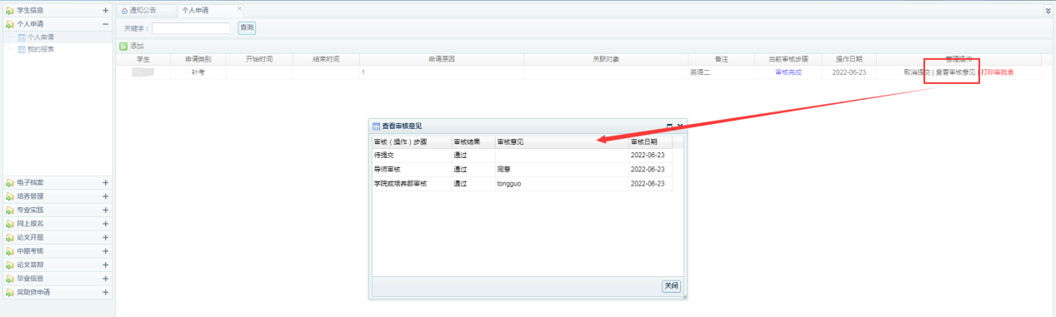
- 学院打印审批表，学院端---学籍管理---学生申请管理---学生申请浏览
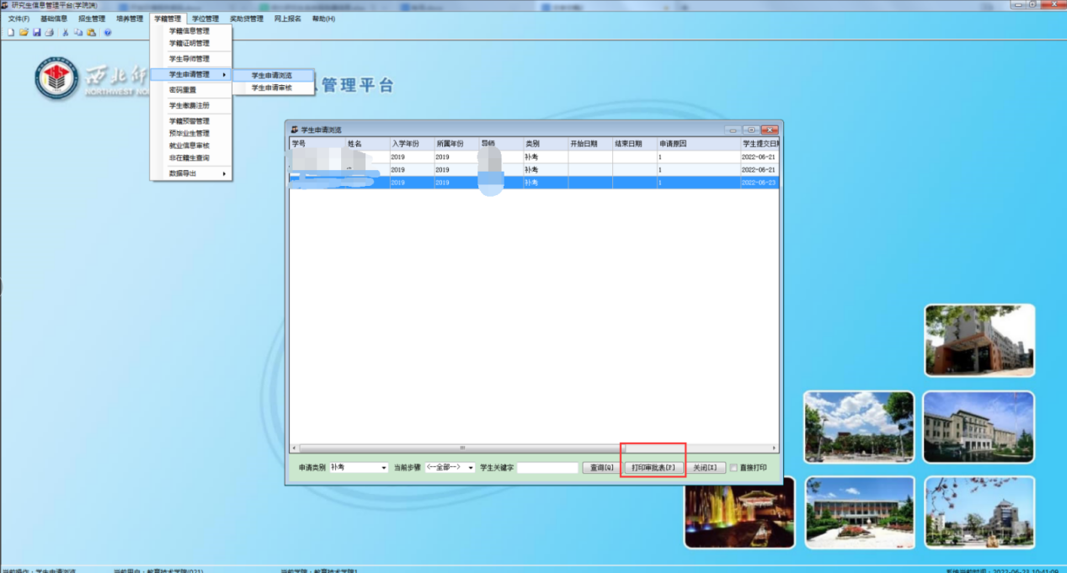
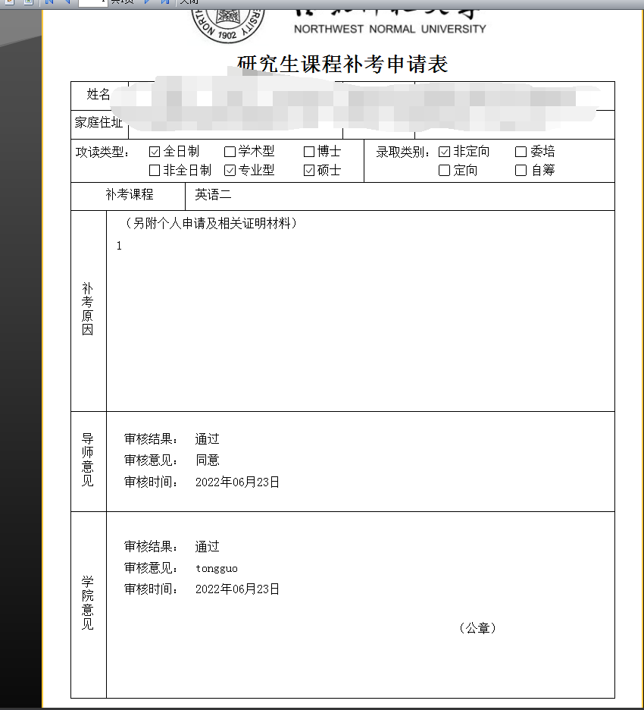
- 培养部打印审批表，中心端---学籍管理---学生申请管理---学生申请浏览
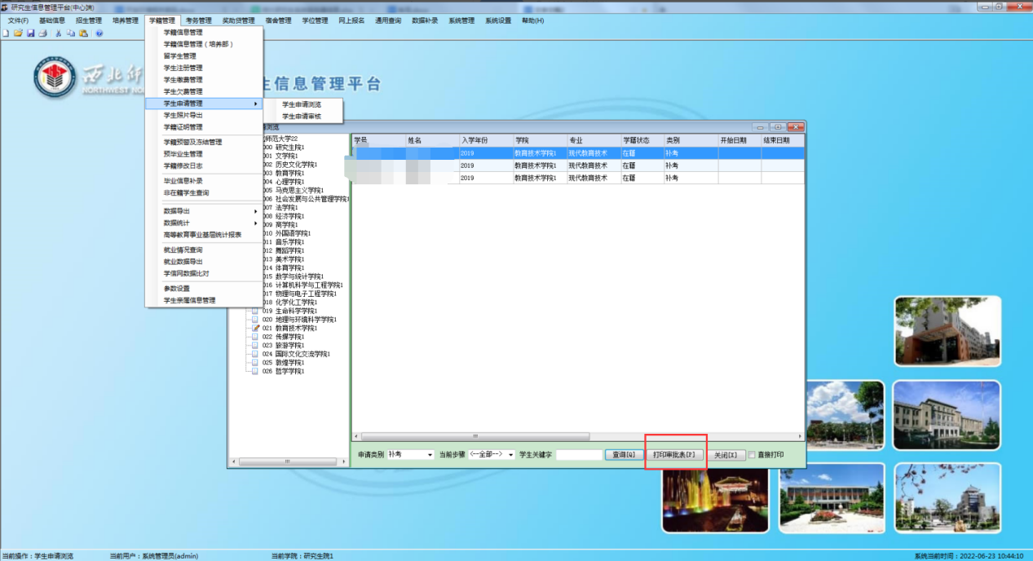
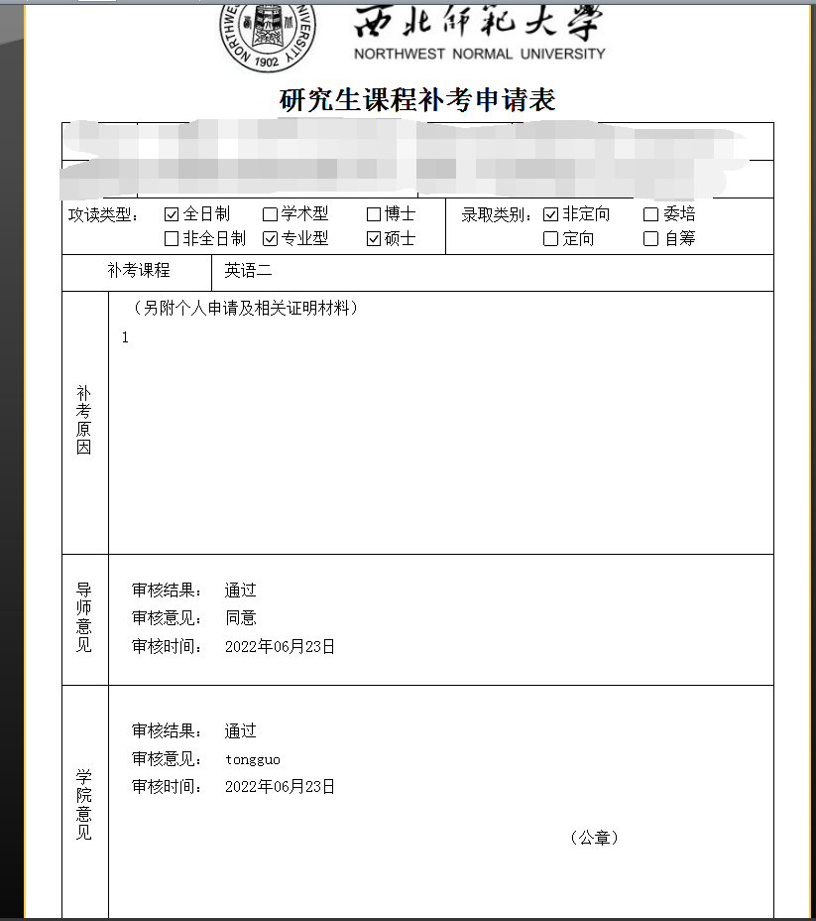

研究生补考申请及审核操作指南（缓考）
- 学生进入学生端--个人申请--添加，选择缓考
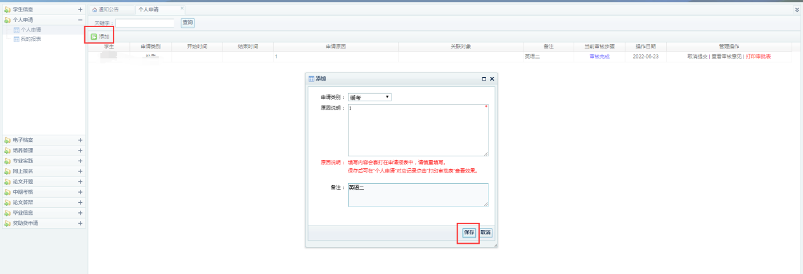
- 提交缓考申请，等待导师审核
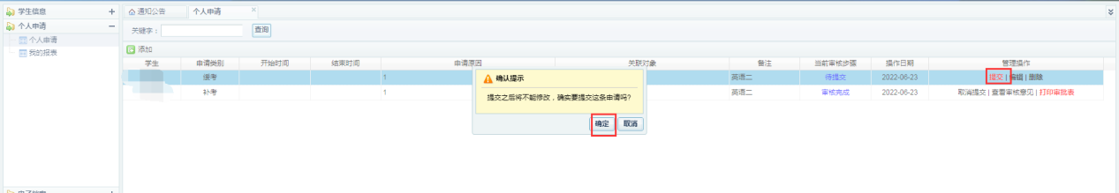
- 导师审核缓考申请
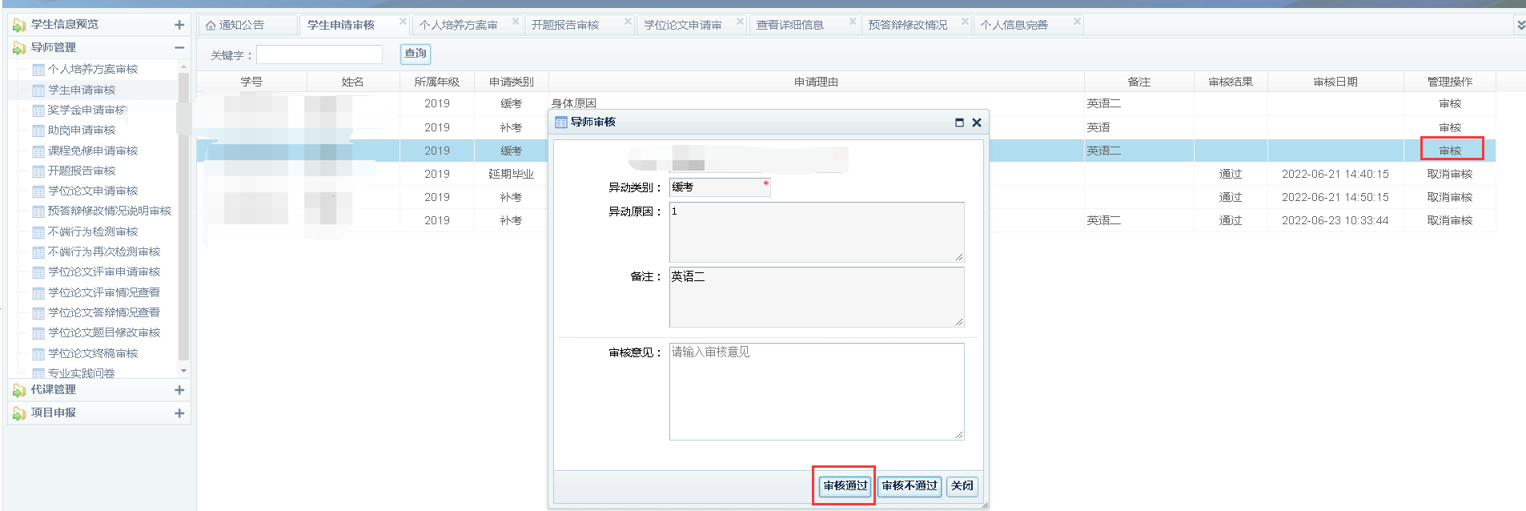
- 学院或培养部审核
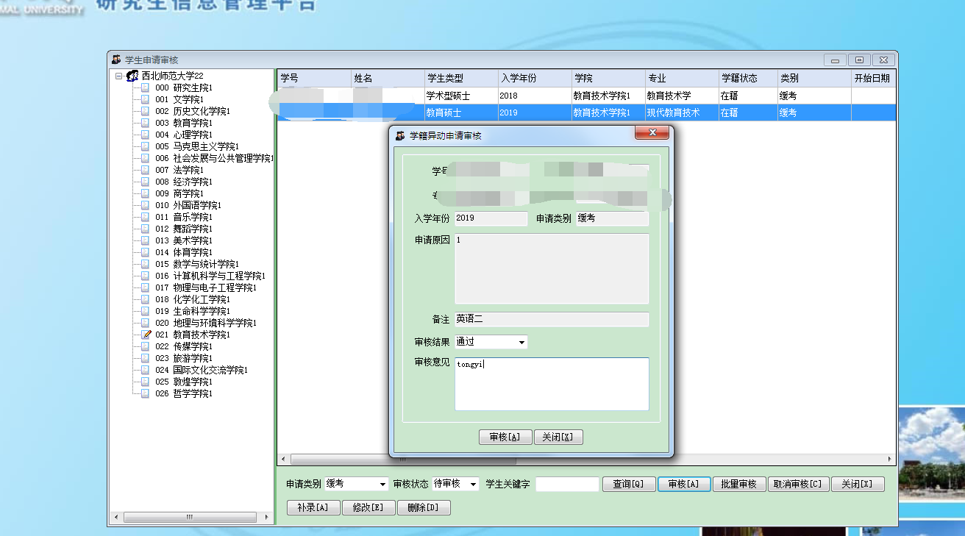
- 学生查看审核意见
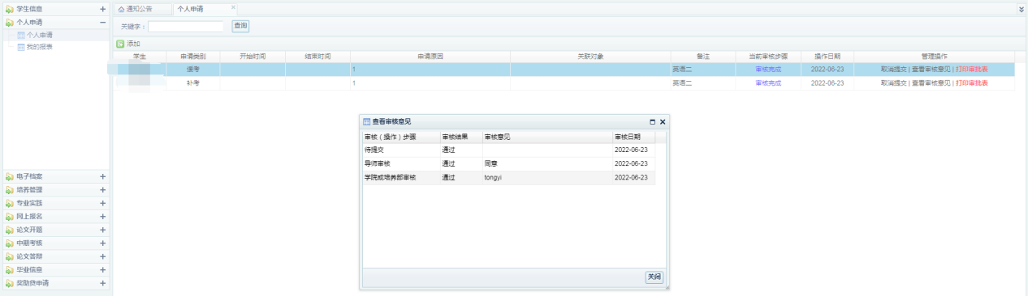
- 学院打印审批表，学院端---学籍管理---学生申请管理---学生申请浏览
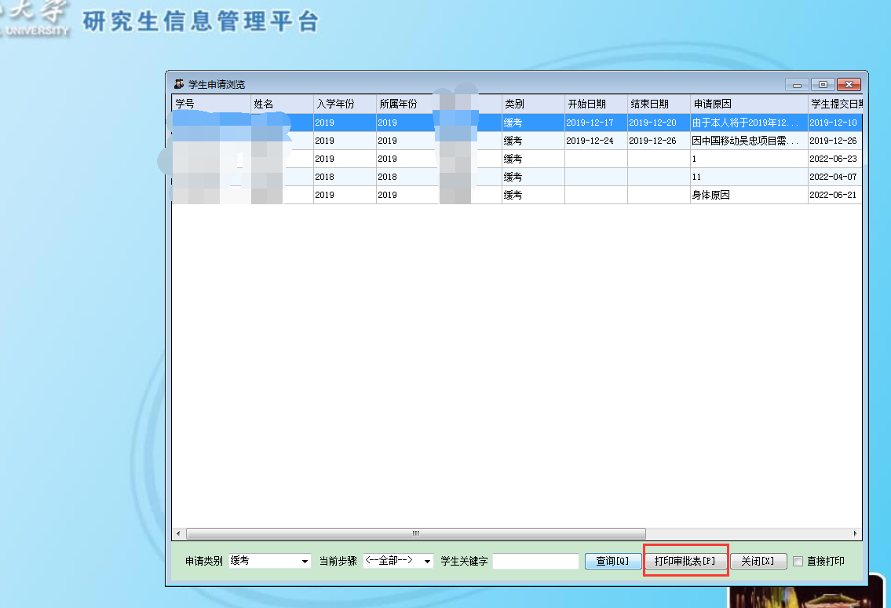
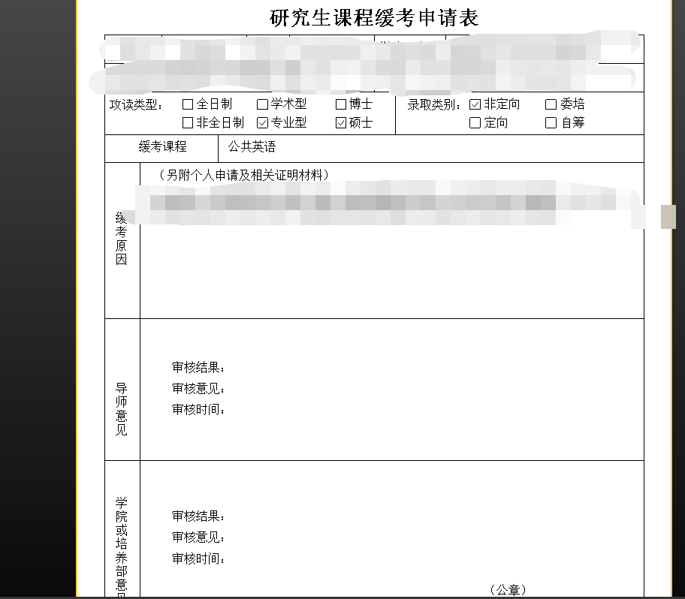

- 培养部打印审批表，中心端---学籍管理---学生申请管理---学生申请浏览
